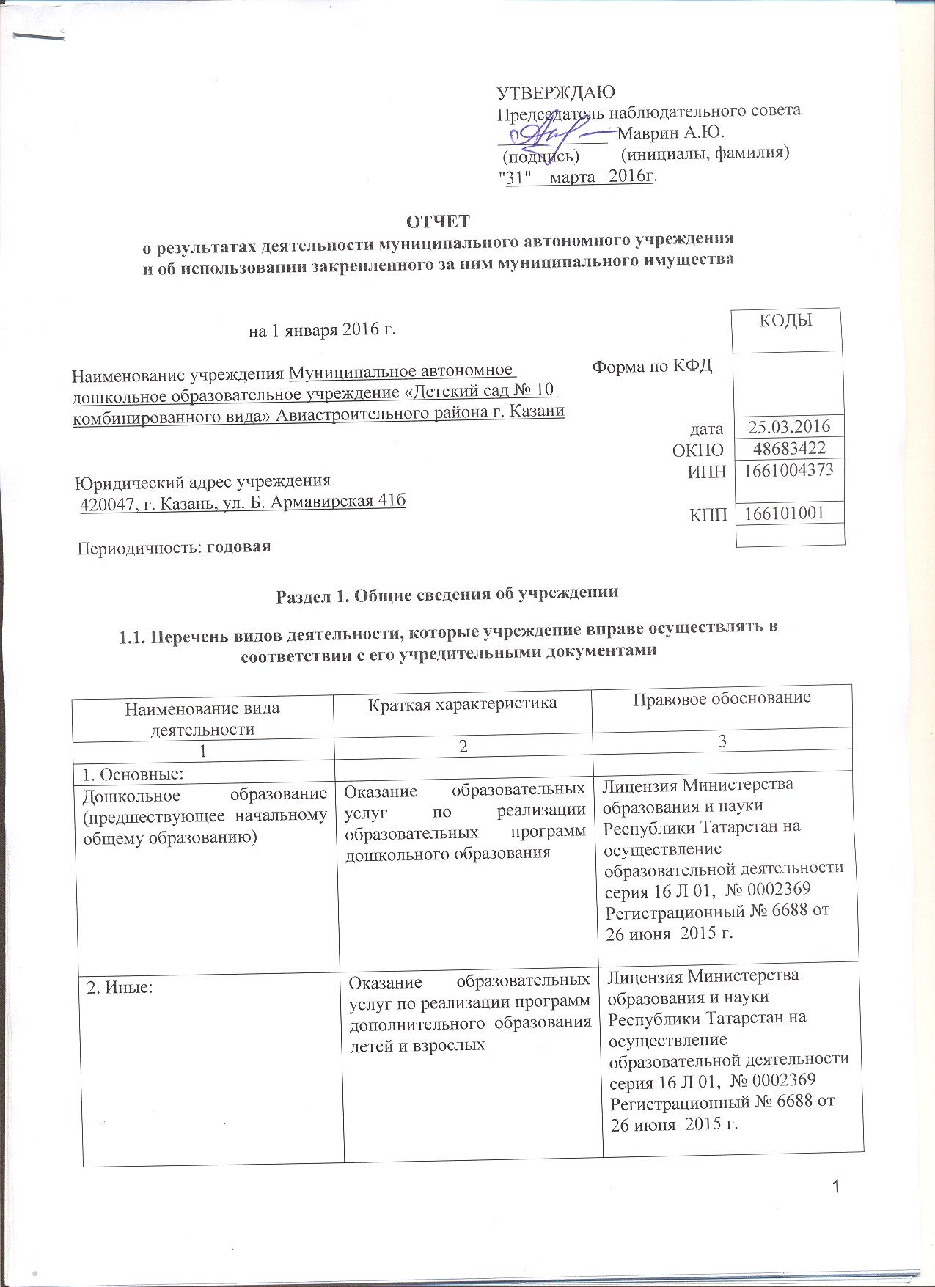

1.2. Перечень услуг (работ), оказываемых потребителям за плату в случаях, предусмотренных нормативными правовыми (правовыми) актами

Наименование услуги (работы) | Потребитель (физическое или юридическое лицо) | Нормативный правовой (правовой) акт
1 | 2 | 3

1.3. Перечень разрешительных документов, на основании которых учреждение осуществляет деятельность

Наименование документа | Номер и дата выдачи | Срок действия
1 | 2 | 3
Свидетельство о внесение записи в ЕГРЮЛ за основным государственным регистрационным номером | Регистрационный номер 1021603883971 от 23.03.2012  Серия 16 № 006441914
Лицензия Министерства образования и науки Республики Татарстан на осуществление образовательной деятельности | № 6688 от 26 июня 2015 г. Серия 16 Л 01 № 0002369 | бессрочно
Постановление Руководителя Исполнительного комитета муниципального образования города Казани «О создании муниципальных автономных дошкольных учреждений г. Казани в 2009 году» | № 6659 от 10.08.2009
Договор оперативного управления | № 1/156 от 09.08.2007г. | 5 лет, пролонгирован на тот же срок
Свидетельство о государственной регистрации права на земельный участок | Серия 16- АЕ № 379531 от 15.01.2010г. | -
Устав МАДОУ «Детский сад № 10 комбинированного вида» Авиастроительного района г. Казани. | Утвержден приказом Комитета земельных и имущественных отношений ИКМО г.Казани от 10.07.2015 № 1480/кзио-ик
Свидетельство о государственной регистрации права на здание детского сада | Серия 16- АС № 390833 от 19.11.2009 г.

1.4. Сведения о сотрудниках учреждения

N п/п | Наименование показателя | Численность сотрудников |  | Уровень профессионального образования (квалификации) сотрудников* |  | Причины изменения количества штатных единиц
N п/п | Наименование показателя | на начало отчетного периода | на конец отчетного периода | на начало отчетного периода | на конец отчетного периода | Причины изменения количества штатных единиц
1 | 2 | 3 | 4 | 5 | 6 | 7
1. | Штатная численность | 61,58 | 61,58 | X | X
2. | Фактическая численность | 51 | 54 | 1-18  2- 0  3- 25  4- 4  5- 0  6- 4 | 1-21  2-0  3-25  4- 4  5- 0  6- 4

* Уровень профессионального образования (квалификации) сотрудников: высшее - 1, неполное высшее - 2, среднее профессиональное - 3, начальное профессиональное - 4, среднее (полное) общее - 5, основное общее - 6, не имеют основного общего - 7, ученая степень (кандидат наук - 8, доктор наук - 9).

1.5. Средняя заработная плата сотрудников учреждения

Наименование показателя | Размер средней заработной платы, руб.
1 | 2
За 2013год | 13755,47
За 2014 год | 16399,32
За отчетный 2015 год | 17733,82

1.6. Состав наблюдательного совета
Должность фамилия, имя отчество | Решение о назначении | Срок полномочий
1 | 2 | 3
Заместитель министра образования и науки РТ Гиниатуллина Светлана Владимировна, представитель Учредителя. | Приказ УО ИКМО г. Казани № 75 от 02.02.2015 г. | 3 года
Зам. Начальника отдела образования по Ново-Савиновскому и Авиастроительному районам г. Казани Зайнуллин Наиль  Шайхуллович, представитель Учредителя. | Приказ УО ИКМО г. Казани № 75 от 02.02.2015 г. | 3 года
Старший воспитатель МАДОУ «детский сад № 10 комбинированного вида» Авиастроительного района г. Казани Садыкова Лилия Равилевна, представитель педагогического коллектива | Приказ УО ИКМО г. Казани № 75 от 02.02.2015 г. | 3 года
Учитель начальных классов МБОУ «Гимназия № 14» Авиастроительного района г. Казани Бедрицкая Светлана Петровна, представитель общественности. | Приказ УО ИКМО г. Казани № 75 от 02.02.2015 г. | 3 года
Старший инспектор по пропаганде отделения по Авиастроительному ОГИБДД УМВД РФ по г. Казани Насыров Рамис Дамирович, представитель общественности | Приказ УО ИКМО г. Казани № 75 от 02.02.2015 г. | 3 года
Старший машинист КТЭЦ-1 Маврин Андрей Юрьевич, представитель родительской общественности.
Старший группы Управления вневедомственной охраны при УВД г. Казани Нургалиев Ильшат Ильгизович, представитель родительской общественности.

Раздел 2. Результат деятельности учреждения

2.1. Сведения об исполнении муниципального задания на оказание муниципальных услуг (выполнение работ)- выполнено в полном объеме (100%)

2.2. Сведения об осуществлении деятельности, связанной с выполнением работ или оказанием услуг, в соответствии с обязательствами перед страховщиком по обязательному социальному страхованию - деятельность не осуществлялась

2.3. Сведения о балансовой (остаточной) стоимости нефинансовых активов, дебиторской и кредиторской задолженности

Наименование показателя | Значение показателя |  |  |  | Примечание
Наименование показателя | на начало отчетного периода | на конец отчетного периода | динамика изменения  (гр. 3 - гр. 2) | % изменения | Примечание
1 | 2 | 3 | 4 | 5 | 6
Балансовая (остаточная) стоимость нефинансовых активов учреждения, руб. | 41543250,75 | 41581245,35 | 37994,60 | 0,09 | Увеличение балансовой стоимости ОС произошло за счет безвозмездного поступления и поступления от поставщиков
Общая сумма выставленных требований в возмещение ущерба по недостачам и хищениям материальных ценностей, денежных средств, а также от порчи материальных ценностей, руб.
Справочно:
Суммы недостач, взысканные с виновных лиц, руб.
Суммы недостач, списанные за счет учреждения, руб.
Сумма дебиторской задолженности, руб. | 35376,00 | 327079,51 | 291703.51
в том числе: нереальная к взысканию дебиторская задолженность, руб.
Сумма кредиторской задолженности, руб. | 0,00 | 0,00
в том числе: просроченная кредиторская задолженность, руб.
Итоговая сумма актива баланса, руб.

2.4. Изменение цен (тарифов) на платные услуги (работы), оказываемые потребителям в течение отчетного периода

Наименование услуги  (работы) | Квартал
Наименование услуги  (работы) | I | II |  | III |  | IV
Наименование услуги  (работы) | цена (тариф) | цена (тариф) | % изменения  (гр. 3:гр. 2 х 100) | цена (тариф) | % изменения  (гр. 5:гр. 3 х 100) | цена (тариф) | % изменения  (гр. 7:гр. 5 х 100)
1 | 2 | 3 | 4 | 5 | 6 | 7 | 8

2.5. Сведения о потребителях и доходах, полученных от оказания платных услуг (выполнения работ)

Вид услуги (работы) | Общее количество потребителей, воспользовавшихся услугами (работами) учреждения (в том числе платными для потребителей) |  |  |  |  |  | Средняя стоимость услуг (работ) для потребителей, руб. |  |  |  | Суммы доходов, полученных от оказания платных и частично платных услуг  (выполнения работ), руб.
Вид услуги (работы) | бесплатно |  | частично платно |  | полностью платно |  | частично платных |  | полностью платных
Вид услуги (работы) | 2014г. | 2015г. | 2014г. | 2015г. | 2014г. | 2015г. | 2014г. | 2015г. | 2014г. | 2015г. | 2014г. | 2015г.
1 | 2 | 3 | 4 | 5 | 6 | 7 | 8 | 9 | 10 | 11 | 12 | 13
Родительская плата за присмотр и уход за ребенком | 5 | 2 | 239 | 248 | 0 | 0 | 2622,80 | 2914,60 | 0 | 0 | 6451616,86 | 722820,80

2.6. Сведения о жалобах потребителей

Наименование потребителя | Суть жалобы | Принятые меры
1 | 2 | 3
отсутствует | 1.

2.7. Сведения о показателях плана финансово-хозяйственной деятельности

Единица измерения: руб.

Наименование показателя | По плану | Фактически  (кассовое исполнение) | Процент исполнения,  % | Примечание
1 | 2 | 3 | 4 | 5
Остаток средств на начало года | X | 225 224,61 | X
Поступления, всего | 20 288 997,10 | 19 490 537,90 | 96,06 %
в том числе:  субсидии гос задания  из них род.плата  иные цели  доп.обр.услуги | 20 265 056,08  6 371 704, 65  21 793,00  2 148,02 | 13 360 355,95  6 111 414,35  18 767,60  -
Выплаты, всего | 20 288 997,10 | 19 464 681,59 | 95,9 %
в том числе:  субсидии гос задания  из них род.плата  иные цели  доп.обр.услуги | 20265056,08  6371704  21793.00  2148,02 | 13 532 966, 80  5 909 921,79  21 793,00  -
Остаток средств на конец года | X | 251 080,92 | X
Справочно:
Объем публичных обязательств, всего
в том числе:

2.8. Объем финансового обеспечения

Объем финансового обеспечения, задания учредителя |  |  | Объем финансового обеспечения в рамках программ, утвержденных в установленном порядке |  |  | Объем финансирования обеспечения деятельности, связанной с выполнением работ и оказанием услуг в соответствии с обязательствами перед страховщиком по обязательному социальному страхованию
2013 г. | 2014 г. | 2015г. | 2013 г. | 2014г. | 2015г. | 2013г. | 2014г. | 2015г.
1 | 2 | 3 | 4 | 5 | 6 | 7 | 8 | 9
15529556,20 | 19026013,62 | 20 207 016,74 | 1302764,80 | 292096,00 | 21 793,00 | - | - | -

2.9. Сведения о прибыли учреждения

Сумма прибыли до налогообложения |  |  | Сумма налога на прибыль |  |  | Сумма прибыли после налогообложения
2013г. | 2014 г. | 2015 г. | 2013 г. | 2014 г. | 2015г. | 2013 г. | 2014 г. | 2015г.
1 | 2 | 3 | 4 | 5 | 6 | 7 | 8 | 9
нет | нет | нет | нет | нет | нет | нет | нет | нет

Раздел 3. Сведения об использовании имущества, закрепленного за учреждением

Наименование показателя | На начало отчетного периода | На конец отчетного периода
1 | 2 | 3
Общая балансовая (остаточная) стоимость недвижимого имущества, находящегося у учреждения на праве оперативного управления, руб | 39197786,92 | 39197786,92
Общая балансовая (остаточная) стоимость недвижимого имущества, находящегося у учреждения на праве оперативного управления, и переданного в аренду, руб.
Общая балансовая (остаточная) стоимость недвижимого имущества, находящегося у учреждения на праве оперативного управления, и переданного в безвозмездное пользование, руб.
Общая балансовая (остаточная) стоимость движимого имущества, находящегося у учреждения на праве оперативного управления, руб. | 696222,02 | 726222,02
Общая балансовая (остаточная) стоимость движимого имущества, находящегося у учреждения на праве оперативного управления, и переданного в аренду, руб.
Общая балансовая (остаточная) стоимость движимого имущества, находящегося у учреждения на праве оперативного управления, и переданного в безвозмездное пользование, руб.
Общая балансовая (остаточная) стоимость особо ценного движимого имущества, находящегося у учреждения на праве оперативного управления | 1649241,81 | 1657236,41
Общая площадь объектов недвижимого имущества, | 2127,2 | 2127,2
